CEMP – Centro Educacional Marapendi


Nome: ______________________________________________ Data: / /2026
Professor(a): PEDRO HENRIQUE 7 º Ano do Ensino Fundamental II Turma: _____
QUESTIONÁRIO DE GEOGRAFIA UNI. 6 CAP. 1 - 2º TRIMESTRE

- Quais são os 9 estados que compõem a Região Nordeste e suas respectivas capitais?

________________________________________________________________________________________________________________________________________________________________________________
________________________________________________________________________________________________________________________________________________________________________________

- Observe o mapa abaixo :
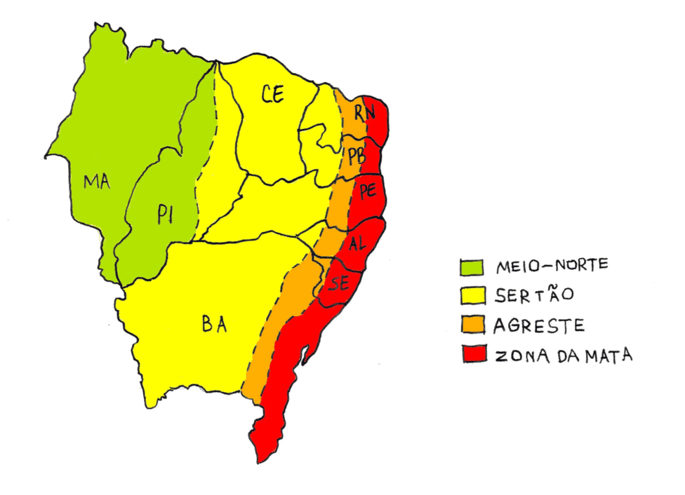
Agora, dê duas características para cada sub-região do nordeste representada no mapa acima

- Zona da Mata: ______________________________________________________________________
________________________________________________________________________________________

- Agreste: __________________________________________________________________________
_______________________________________________________________________________________

- Sertão: ____________________________________________________________________________
________________________________________________________________________________________

- Meio-norte: ________________________________________________________________________
________________________________________________________________________________________

Gabarito – Geografia – Unidade 6 – Capítulo 1 (7º ano)

1.
- Maranhão – São Luís
- Piauí – Teresina
- Ceará – Fortaleza
- Rio Grande do Norte – Natal
- Paraíba – João Pessoa
- Pernambuco – Recife
- Alagoas – Maceió
- Sergipe – Aracaju
- Bahia – Salvador

2.

a) Zona da Mata
- Faixa litorânea com clima tropical úmido e maiores índices de chuva.
- Área mais urbanizada e industrializada da região, onde historicamente predominou o cultivo da cana-de-açúcar.

b) Agreste
- Faixa de transição entre a Zona da Mata e o Sertão.
- Predomínio da policultura, pecuária e agricultura de abastecimento, com chuvas irregulares.

c) Sertão
- Predomínio do clima semiárido, com longos períodos de seca.
- Vegetação típica da Caatinga e forte presença da pecuária extensiva e da agricultura adaptada ao clima.

d) Meio-Norte
- Área de transição entre a Amazônia e o Sertão, abrangendo principalmente Maranhão e Piauí.
- Presença da Mata dos Cocais, com destaque para o extrativismo do babaçu e da carnaúba, além da agropecuária.

